

РУКОВОДСТВО ПО ЭКСПЛУАТАЦИИ ВИБРОТРАМБОВОЧНОЙ МАШИНЫ
GVR 300

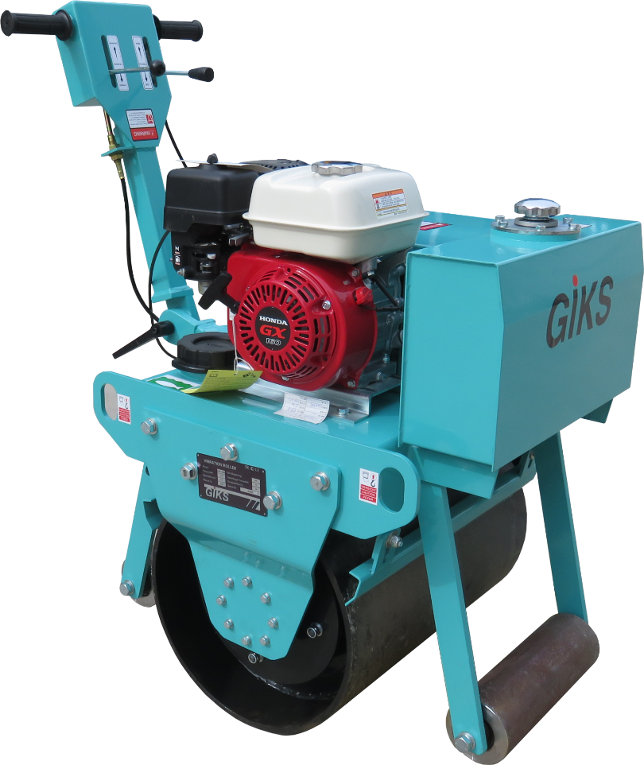



ПРЕДУПРЕЖДЕНИЕ

Для уменьшения вероятности получения травмы все операторы машины и обслуживающий персонал должны прочитать и понять настоящие инструкции перед началом работы, заменой насадок или техническим обслуживанием силового оборудования GIKS. Настоящие инструкции не могут охватить все возможные ситуации. Любое лицо, использующее данное оборудование, обслуживающее его или работающее поблизости от него, должно проявлять осторожность.

Благодарим Вас за приобретение изделия торговой марки GIKS.

Для того, чтобы техника прослужила вам максимально длительный срок, просим Вас внимательно ознакомиться с руководством по эксплуатации. Данная инструкция предоставляет Вам информацию о правильной эксплуатации и обслуживании вибрационного одновальцового катка GIKS GVR 300. Для обеспечения нормальной работы данного оборудования и продления его срока службы необходимо прочитать данную инструкцию и понимать технологию производства работ. Во избежание возникновения несчастных случаев при эксплуатации оборудования необходимо придерживаться техники безопасности, описанной в данном руководстве. При покупке оборудования необходимо проверить комплектность поставки, наличие штампа торгующей организации, даты продажи и подписи продавца в гарантийном талоне.

Мы оставляем за собой право изменять любое содержание данного руководства без предварительного уведомления.

1. МЕРЫ ПРЕДОСТОРОЖНОСТИ

1.1 Безопасность эксплуатации
- Только обученный персонал имеет право запускать, эксплуатировать и обслуживать данную технику.
- Доступ к технике и управление ей не должны осуществляться детьми и людьми, страдающими алкоголизмом или наркотиками.
- Никогда не эксплуатируйте эту машину в условиях, для которых она не предназначена.
- Никогда не позволяйте никому управлять этим оборудованием без надлежащей подготовки. Люди, эксплуатирующие это оборудование, должны быть знакомы с рисками и опасностями, связанными с ним.
- Не позволяйте никому опираться на устройство во время работы.
- Не запускайте машину в закрытом помещении или в глубокой траншее, если не обеспечена достаточная вентиляция с помощью таких элементов, как вытяжные вентиляторы или шланги. Выхлопные газы двигателя содержат угарный газ. Это яд, который вы не можете увидеть, ни понюхать. Воздействие угарного газа может привести к потере сознания и может убить вас в считанные минуты.
- Не эксплуатируйте машину с не оригинальными аксессуарами или насадками.
- Всегда держите систему предохранительного выключателя отрегулированной и в хорошем рабочем состоянии в любое время. Не используйте шпатель, если он не работает должным образом. Неконтролируемые шпатели могут привести к серьезным травмам и повреждению свежих бетонных поверхностей. Эта система автоматически остановит устройство, если оператор потеряет контроль над ним во время работы.
- Перед запуском устройства всегда убедитесь, что предохранительный выключатель выключен (рычаг находится в нижнем положении). Держите одну руку твердо на ручке во время запуска и не отпускайте ручку во время работы.
- При работе с машиной всегда надевайте защитную одежду, соответствующую месту работы.
- Всегда закрывайте топливный кран на двигателе, когда машина не эксплуатируется.
- Всегда храните машину в чистом, сухом месте, недоступном для детей, когда она не используется.
- Прочитайте, поймите и следуйте инструкции в руководстве оператора, прежде чем пытаться управлять машиной.

1.2 Безопасность оператора при использовании двигателей внутреннего сгорания
- Не курите при заправке двигателя или во время любой другой операции с топливом.
- Не заправляйте горячий или работающий двигатель.
- Не заправляйте двигатель вблизи открытого пламени.
- Не проливайте топливо при заправке двигателя.
- Не прикасайтесь к двигателю или глушителю во время работы двигателя или сразу после его выключения. Эти области становятся горячими и могут вызвать ожоги.
- Если топливо пролилось во время заправки, немедленно вытрите его с двигателя и выбросьте тряпку в безопасное место. Не эксплуатируйте устройство при наличии утечек топлива или масла. При возникновении утечек немедленно отремонтируйте двигатель.
- Никогда не эксплуатируйте данное оборудование во взрывоопасной атмосфере.
- Никогда не эксплуатируйте ДАННОЕ оборудование в плохо проветриваемом или закрытом помещении.
- Никогда не выполняйте никаких работ на устройстве во время его работы. Прежде чем приступить к работе, остановите двигатель и отсоедините провод свечи зажигания, чтобы предотвратить случайный запуск.
- Избегайте длительного вдыхания выхлопных газов.
- Избегайте контакта с горячими выхлопными системами и деталями двигателя.
- Дайте двигателю остыть перед выполнением любого ремонта или обслуживания.
- Всегда транспортируйте и храните топливо только в утвержденных безопасных емкостях или канистрах.
- Всегда держите область вокруг глушителя свободной от мусора, такого как листья, бумага, картонные коробки и т. д. Горячий глушитель может поджечь обломки и вызвать пожар.

2. Каток GVR300
8
7
6
5
4
3
2
1

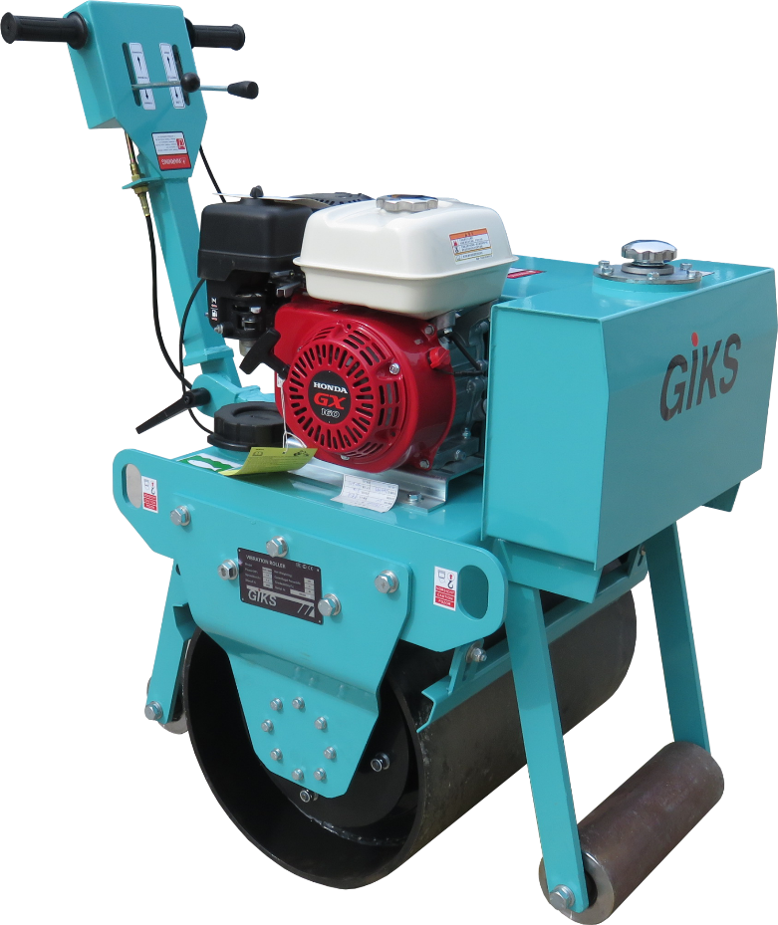

Номер | Название | Номер | Название
1 | Ручка | 5 | Бак для воды
2 | Ручка реверса | 6 | Двигатель
3 | Ручка газа | 7 | Бак для гидравлики
4 | Трос | 8 | Барабан

3. Технические характеристики
Модель | GVR 300
Рабочая скорость | 0-3км/час
Рабочий уклон | 30%
Тип привода | Гидравлический
Тип вибрации | Автоматическое сцепление
Статическая линейная нагрузка | 40Н/см
Номинальная амплитуда | 0.6мм
Частота вибрации | 70Гц
Сила возбуждения | 15кN
Бак для воды | 17л
Бак для гидравлики | 19л
Модель двигателя | HONDA GX160
Мощность | 5.5 л.с.
Размеры барабана | φ425X600мм
Размеры упаковки | 1100X1000X1200мм
Вес нетто | 325кг
Тип запуска | ручной

4. Эксплуатация

4.1 Примечание:
1. Перед запуском двигателя внимательно осмотрите его на предмет неисправностей.
2. Чтобы избежать пожара, убедитесь в хорошей вентиляции, пожалуйста, убедитесь, что двигатель находится на расстоянии не менее 1 метра от зданий и других устройств. Не ставьте воспламеняющиеся вещества рядом с двигателем.
3. Дети и домашние животные должны находиться далеко от рабочей зоны, чтобы избежать ожогов от деталей бензинового двигателя или травм от движущихся устройств.
4. Изучите, как быстро заглушить двигатель и все рабочие части управления.
5. Не ставьте рядом с работающим устройством воспламеняющиеся вещества, такие как бензин, масла. Обратите внимание, что во время заправки в хорошо проветриваемом месте двигатель должен быть остановлен.
6. Не переполняйте картер двигателя маслом, уровень масла не должен превышать уровень маслоналивной горловины. Если масло разлилось, его необходимо удалить ветошью перед запуском двигателя.
7. Нельзя курить или разводить огонь в месте, где происходит заправка и хранение топлива.
8. Отработанные газы, выбрасываемые из двигателя, содержат угарный газ, избегайте вдыхания. Не эксплуатируйте машину в закрытом или плохо проветриваемом месте.
9. Когда двигатель работает, не прикасайтесь к нему, чтобы избежать ожога или пожара.

4.2 Запуск двигателя:
Топливный кран

Когда двигатель работает, топливный клапан должен быть повернут в положение ON; когда двигатель не используется, топливный кран должен быть повернут в положение OFF.
.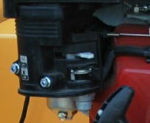

Выключатель Двигателя

Для запуска двигателя переведите выключатель в положение ON,
а для того, чтобы его заглушить используйте положение OFF.
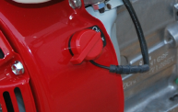

Рычаг дроссельной заслонки

Для запуска двигателя переведите рычаг дроссельной заслонки в закрытое положение. После запуска двигателя верните рычаг в открытое положение.
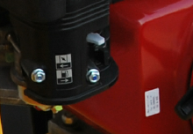

5.1 Предпусковая подготовка

1.Проверьте двигатель:
Проверьте двигатель и гидравлический масляный бак.
2.Протрите излишки пыли и грязи, особенно вокруг глушителя и возвратного стартера.
3.Проверьте внешний вид.
4.Проверьте уровень масла в двигателе и гидравлическом баке:
Низкий уровень масла может привести к повреждению двигателя и нестабильности хода.
5.Проверьте воздушный фильтр:
Грязный воздушный фильтр приведет к потере мощности двигателя.

5. 2 Запуск катка
1. Поверните топливный клапан двигателя в положение ON, и потяните гидравлическую ручку реверса в положение OFF, двигатель находится в состоянии прогрева, требуется потянуть дроссельную тягу в закрытое положение.
3. Осторожно потяните ручку, пока не почувствуете сопротивление, затем быстро потяните и отпустите ручку назад.
4. После запуска двигателя, если дроссельная заслонка находится в закрытом положении, медленно переведите рычаг в открытое положение, дайте двигателю прогреться, работая на холостом ходу 5 минут после запуска.
5. После прогрева двигателя, передвиньте ручку реверсирования вперед, дорожный каток начнет движение вперед; переведите ручку реверсирования назад, дорожный каток будет двигаться назад; в среднем положении дорожный каток остановится.
6. Потяните ручку дросселя назад, дорожный каток начнет уплотнение.
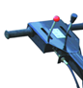

5.3 Остановка двигателя

1. Для того, чтобы заглушить двигатель, нужно перевести ручку реверса в положение остановки и перевести рычаг дроссельной заслонки вперед, двигатель начнет работать на холостом ходу, затем перевести выключатель двигателя в положение ВЫКЛ и выжать дроссель до самого низкого положения.

2. В случае аварийной ситуации, нужно потянуть ручку реверса в положение остановки.

6. ОБСЛУЖИВАНИЕ КАТКА
Интервал  Обслуживания  Тех. Жидкости  Детали |  |  | 1 раз в месяц или каждые 20 часов | 1 раз в 3 месяца или каждые 50 часов | 1 раз в 6 месяцев или каждые 100 часов | 1 раз в год или каждые 300 часов
● | Моторное масло | Проверка уровня масла | ○
● | Моторное масло | Замена |  | ○ | ○
● | Воздушный фильтр | Проверка | ○
● | Воздушный фильтр | Очистка |  |  | ○（1）
● | Воздушный фильтр | Замена |  |  |  | ○
● | Свеча зажигания | Очистка |  | ○
● | Глушитель | Очистка |  |  | ○
● | Топливный фильтр | Очистка |  |  |  | ○
● | Масляный шланг | Осмотр | ○
● | Масляный шланг | Замена |  |  |  | ○

Примечание:

1. Если каток эксплуатируется в особо пыльных условиях, то очистку воздушного фильтра необходимо производить чаще.
2. Необходимо вести журнал работ, чтобы определять время обслуживания.

7. Поиск и устранение неисправностей
Неисправности | Возможные неисправности | Способы устранения
Двигатель не запускается | Топливный клапан не открыт | Переведите топливный кран в положение ON
Двигатель не запускается | Дроссельный клапан открыт | Переведите заслонку в закрытое положение
Двигатель не запускается | Выключатель двигателя не включен | Переведите выключатель в положение ON
Двигатель глохнет | Кончился бензин | Добавьте бензин
Двигатель глохнет | Не качественное топливо | Слейте топливо из бака и карбюратора, добавьте новый бензин
Двигатель глохнет | Свеча зажигания повреждена, грязная или не правильный зазор | Очистите свечу, отрегулируйте зазор или произведите замену
Двигатель глохнет | Свеча зажигания залита | Высушенную свечу зажигания
Отсутствует вибрация | Износ фрикционных пластины диска сцепления | Замените фрикционный диск или колесо сцепления
Отсутствует вибрация | Подгорание электромагнитной муфты | Замените электромагнитную муфту
Отсутствует ход катка | Вязкость гидравлического масла слишком низкая | Замените гидравлическое масло
Отсутствует ход катка | Низкий уровень гидравлического масла | Долейте гидравлическое масло
Слабый уровень вибрации | Растяжение вибрационного ремня | Заменить ремень
Падение мощности двигателя | Загрязнен воздушный фильтр | Прочистите воздушный фильтр
Падение мощности двигателя | Не качественное топливо | Слейте старое топливо и залейте новое

ГАРАНТИЙНЫЙ ТАЛОН

Модель: _______________ Cерийный номер: _______________

ГАРАНТИЙНЫЕ ОБЯЗАТЕЛЬСТВА

Бесплатное для владельца устранение неисправностей по вине завода – изготовителя (дефекты деталей или сборки агрегата) в течение 12 месяцев со дня его приобретения Катка не подлежит гарантийному обслуживанию в следующих случаях:

- нарушение требований руководства по эксплуатации и техобслуживанию;

- порча, механические повреждения вследствие неправильной транспортировки и хранения, небрежного обращения;
- использование катка не по назначению;

- проведение ремонта изделия самим пользователем или не уполномоченными на это лицами;
- внесение изменений в конструкцию;

- при отсутствии или неоформленных гарантийных документов;

- при отсутствии полной комплектации;

- использовании некачественного или не рекомендованного топлива, не рекомендованной марки масла.

Гарантийное обслуживание не распространяется на составные части, требующие ремонта или замены в результате естественного износа и амортизации (воздушные, масляные, топливные фильтра, свечи зажигания, ручной стартер).

ВНИМАНИЕ!!!

  - Перед началом эксплуатации внимательно изучите требование инструкции по эксплуатации.

  - Проверьте наличие или уровень масла в картере двигателя и трамбующем механизме.
  - Для работы используйте топливо, предназначенное для данного вида изделия.
  - Соблюдайте периодичность технического обслуживания.

- условиями гарантийного обслуживания ознакомлен, изделие при продаже проверено, полностью укомплектовано и имеет безупречный вид:
 | ______________________________
 | (подпись и фамилия покупателя)
Представитель продавца: ________________________________
(подпись и Фамилия) | ШТАМП
Дата продажи изделия: «____» _______________ 20__г. | МАГАЗИНА

